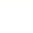
运动和力
一、选择题
1． 神舟十二号载人飞船入轨后顺利与天和核心舱对接，随后3名航天员从神舟十二号载人飞船进入天和核心舱。下列说法正确的是（ ）
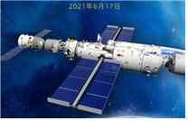
A．对接完成后，以“神舟十二号”为参照物，“天和核心舱”是运动的
B．对接完成后，以“神舟十二号”为参照物，地球是静止的
C．航天员进入“天和核心舱”过程中，相对于“神舟十二号”是运动的
D．航天员进入“天和核心舱”过程中，相对于“天和核心舱”是静止的
2． 用细绳将鱼挂在竖直墙壁的挂钩上，如图所示。鱼受到拉力的施力物体是（ ）
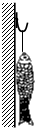
A．墙壁 B．细绳 C．地球 D．挂钩
3． 神舟十五号航天员费俊龙、张陆、邓清明密切协同，圆满完成出舱活动全部既定任务，如图所示为航天员出舱活动时的示意图，此时图中能表示他受到地球所施加重力的方向的是（ ）
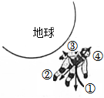
A．④ B．③ C．② D．①
4． 如图所示，一个木箱放在水平地面上，小明同学用10N的水平推力向右推木箱，但未推动。下列二力平衡的是（ ）
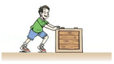
A．木箱对地面向下的压力、地面对木箱向上的支持力
B．地面对木箱向左的摩擦力、人对木箱向右的推力
C．人对木箱向右的推力、地面对木箱向上的支持力
D．木箱对地面向下的压力、地面对木箱向左的摩擦力
5． 某汽车在平直的道路上做直线运动。若从绿灯亮起开始记时，汽车由静止开始加速，达到某一速度后匀速行驶，遇到下一个路口红灯亮起，开始刹车减速，直到停止。则在此运动过程中，下列图象可表示汽车运动的速度（v）与时间（t）关系的是（ ）
A．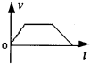 B．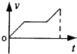 C．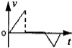 D．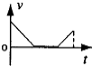
6．如图，为探究弹簧长度与外力的关系，小明用一根长15cm的弹簧进行实验。图1中，弹簧一端固定，一端挂一个钩码，弹簧长20cm；图2中，弹簧两端挂两个钩码，在不超过弹簧弹性限度的情况下，弹簧的长度为（ ）
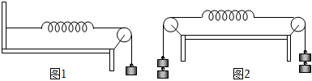
A．80cm B．40cm C．30cm D．25cm
7． 如图所示，为水平仪放置于某桌面上时的情形，则该桌面（ ）
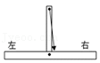
A．左右相平 B．右面高，左面低 C．左面高，右面低 D．无法判断
8． 若小球在运动过程中只受到力F的作用，且运动过程中力F始终保持不变，则小球的运动轨迹（用虚线表示）不可能的是（ ）
A．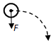 B．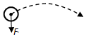 C． D．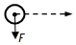
9． 西安大唐不夜城“不倒翁”女孩街头表演的视频曾一夜走红网络。表演者需要将下半身完全固定在如图甲所示的上轻下重的铁架子上，仅靠腰部发力运作不倒翁的底座。则下列说法中正确的是（ ）
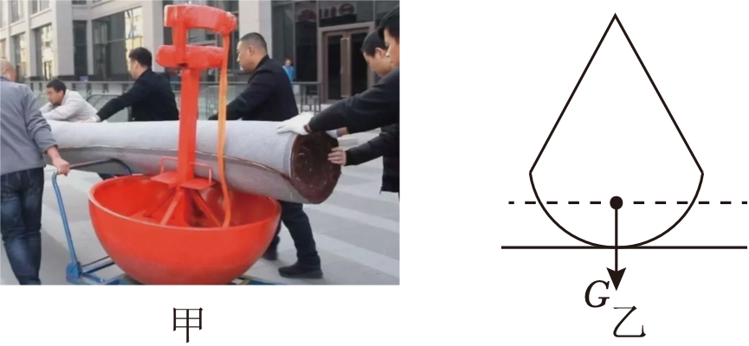
A．不倒翁因为重力小，所以不倒
B．不倒翁的重心低，所以更稳定
C．不倒翁受的重力方向是竖直向上的
D．不倒翁偏离如图乙所示的竖直平衡位置后，重心不在物体上
10．一只蚂蚁沿等腰梯形的四边由A点开始爬行一周，BC长15米，高12米，斜边AB长13米（如图所示）。在AB、BC、CD、DA四边的速度分别为20厘米/分钟、30厘米/分钟、26厘米/分钟、50厘米/分钟。则爬行一圈的平均速度为（ ）厘米/分钟。
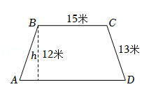
A．24.2 B．27.5 C．30.7 D．32.2
11．一颗正在竖直向上飞行的子弹,如果它受到的一切外力同时消失,那么它将( )
A.先减速上升,后加速下降 B .立刻向下加速运动
C。立刻停在空中 D .沿竖直方向做匀速运动
12．小华发现很多食品包装袋设计成“锯齿”形状，他猜想袋口做成“锯齿”形状可减小撕开时用力的大小，为验证猜想，以下设计方案最佳的是（ ）
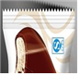
A．撕开多种不同“锯齿”状包装袋，比较所用力大小
B．多位同学在包装袋任意位置撕开，交流比较用力的大小
C．先后在“锯齿”状位置和平边位置撕开包装袋，比较用力大小
D．分别撕开“平边”状和“锯齿”状的不同材质包装袋，比较用力大小
13．如图所示，整个装置静止在水平桌面上，其中A、B两木块叠放在一起，两个轻质弹簧测力计C、D的一端与两木块相连，另一端固定在铁架台E、F上。此时，两个轻质弹簧测力计C、D水平方向施力，且示数相等，均为2N。则B对A的静摩擦力的大小和地面对B的摩擦力大小为（ ）
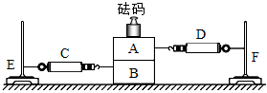
A．0N，2N B．2N，2N C．0N，0N D．2N，0N
14．甲、乙两车分别在同一直线上的M、N两点，同时开始沿直线做匀速运动，它们的s–t图像如图所示。经6秒后两车相距10米，则（ ）
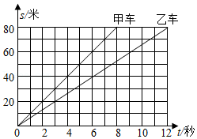
A．甲车速度小于乙车速度 B．两车一定会相遇
C．M、N两点相距可能为100米 D．若M、N两点相距10米，则两车运动方向可能相同
15．一只蜜蜂和一辆汽车在平直公路上以同样大小速度并列运动。如果这只蜜蜂眼睛盯着汽车车轮边缘上某一点，那么它看到的这一点的运动轨迹是（ ）
A． B．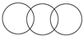 C． D．
二、填空题
16．我国探月工程计划之一是向月球发射月球车(如图所示)。
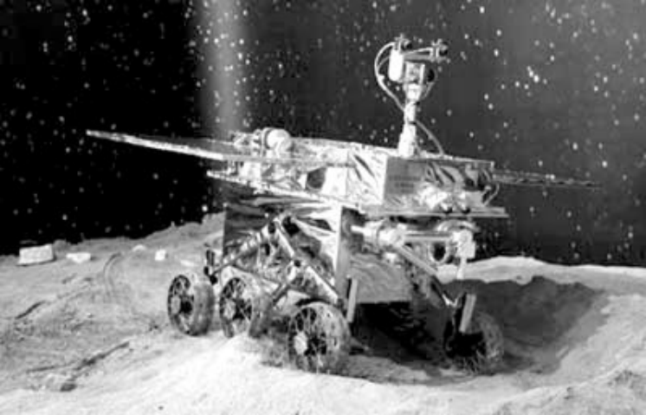
(1)发射月球车的火箭在穿越大气层时速度越来越快，那么，火箭受到的推力与自身重力________(填“相等”或“不相等”)。
(2)地月之间的距离约为3.9×10⁵千米。月球车到达月球后，如果行动指令从地球发出，到达月球车至少需要________秒(指令传播速度为3×10⁵千米/秒)，这样月球车的行动就不连贯了。因此我国研制了智能型月球车，其具备独立行动能力。
(3)月球车的车轮凹凸不平，目的是为了________(填“增大”或“减小”)摩擦力。
17．如图是一种常见的订书机，钉槽内的订书钉之所以不会松脱，是因为固定在槽内后部的弹簧给钉子一个向 （左/右）的 力。在使用过程中，随着钉子的减少，弹簧给钉子的这个力将
（填“增大”、“减小”或“不变”）。
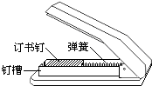
18．在一辆行驶的汽车车厢里其顶壁上挂着一个小球。当出现了如图所示的情景时，汽车在做 （填“加速”、“匀速”、“减速’）运动。此时小球共受到 个力的作用（忽略空气阻力不计），此时绳子对球的拉力和球受到的重力 （填“是”、“不是”、“可能是”）一对平衡力。
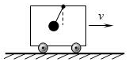
19．某物理兴趣小组的同学利用羽毛球和小金属球来研究“空气阻力和速度的关系”。取三个相同的羽毛球，每个羽毛球的质量为m，并编号为甲、乙、丙，其中在乙羽毛球内固定3倍于羽毛球质量的小金属球，在丙羽毛球内固定8倍于羽毛球质量的小金属球。然后让它们从不同高度分别自由落下，并以竖直砖墙为背景，当进入竖直砖墙的区域时，用数码相机自动连续拍摄的方法记录羽毛球的运动过程。如图是其中的一段。请根据图示回答下列问题：
（1）对于图中的这段运动过程甲、乙、丙羽毛球所做的运动都是 运动。假设甲羽毛球下落的速度为v，则乙羽毛球下落的速度为 。
（2）对于图中的这段运动过程．丙羽毛球下落时受到空气阻力大小为 。
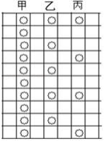
20．如图所示,在探究水平面上长方体木块所受摩擦力的实验中,小明用弹簧测力计沿水平方向拉静止的木块,木块表面粗糙程度相同,实验记录如下表所示。由表中信息可知,小明探究了滑动摩擦力的大小与 的关系;当弹簧测力计示数为4.0 N时,木块所受的摩擦力大小是 N,此时木块做 (填“匀速”“加速”或“减速”)运动,木块开始滑动时受到的摩擦力 (填“大于”“小于”或“等于”)匀速运动时受到的摩擦力。
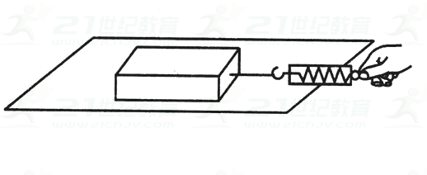版权所有
拉力大小F/N | 0~3.4 | 3.5 | 3.3
木块平放 | 静止 | 开始滑动 | 匀速运动
木块侧放 | 静止 | 开始滑动 | 匀速运动
21．如图1所示，静止在水平面上的物块，受水平拉力F作用，F随时间t的变化关系如图2所示。从t＝0开始，小兵每隔2s记录的物块位置和时刻如图3所示，0﹣6s内物体保持静止，物块受到的摩擦力为 N，若拉力增大物块仍保持静止，则物体受到的摩擦力 （选填“变大”、“不变”或“变小”）；8﹣10s内，物块受到的摩擦力为 N，t＝10时，物块的速度一定 5m/s（选填“大于”、“小于”或“等于”）。
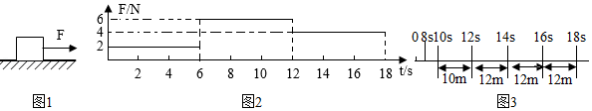
三、探究题
22．近年以来，整治酒后驾车行为在全国进行。林子的爸爸对此却不以为然，为了说服爸爸，林子和爸爸一起做了一个“测定反应速度”的实验。实验操作如图，实验结果如表：
 | A不饮酒 | B饮一杯啤酒 | C饮两瓶啤酒
第一次 | 24.4 | 32.2 | 48.7
第二次 | 25.5 | 34.2 | ①
第三次 | 25.1 | 35.0 | 51.3
说明：表中测量值为林子松开直尺后，爸爸尽快用拇指和食指夹住直尺时手指所在位置的刻度值，单位为厘米（cm）。请分析回答：
（1）测量并记录手指所在位置的刻度，这在物理探究过程中属于 。
A.提出问题 B.建立假设 C.收集事实证据 D.表达与交流
（2）请帮林子将表中C组第二次测量数据填上，① 。
（3）实验结果表明：饮酒会影响人的反应速度，且饮酒越多，测量值越 ，人的反应速度越 。
（4）小林还可以通过增加 方法来改进实验，增强实验的说服力。
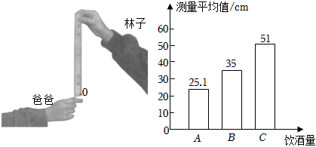
23．在“探究影响滑动摩擦力大小因素”的实验中，小英做了如图甲所示的三次实验，用到了一个弹簧测力计、一个木块、一个砝码、两个材料相同但表面粗糙程度不同的长木板。实验中第1次和第2次用相同的长木板，第3次用表面更加粗糙的长木板。
（1）实验时用弹簧测力计沿水平方向拉动木块，使其在水平桌面上做 ，根据二力平衡知识，可知滑动摩擦力的大小 （选填“大于”、“等于”或“小于”）拉力的大小。
（2）比较1、2两次实验，得出结论： 。
（3）比较 两次实验，是为了探究滑动摩擦力的大小与接触面粗糙程度的关系。
（4）刚开始小英做第1次实验时控制不好力度，拉力随时间变化的图象如图乙所示，木块的速度随时间变化的图象如图丙所示，则木块在第7s时的摩擦力为 N。
（5）小芳同学将实验方法进行了改进，实验装置如图丁所示：将弹簧测力计一端固定，另一端钩住木块，木块下面是一长木板，实验时拉着长木板沿水平地面向右运动，此时木块受到的摩擦力方向 ，大小为______ N．这样改进的好处是 。
（6）小芳在作图丁实验时，拉动木板没有及时停下来，当木块有七分之一滑出木板表面的时候，摩擦力大小为 N。
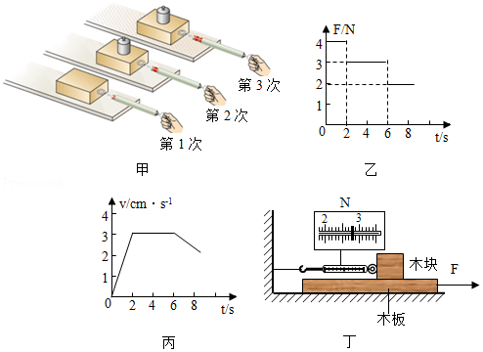
24．（1）小兮在“测小车平均速度”的实验中，设计了如图1所示的实验装置：小车从带刻度、分度值为1cm的斜面顶端由静止下滑，图中的时间是小车到达A、B、C三处时电子秒表（单位s）所显示的时间。
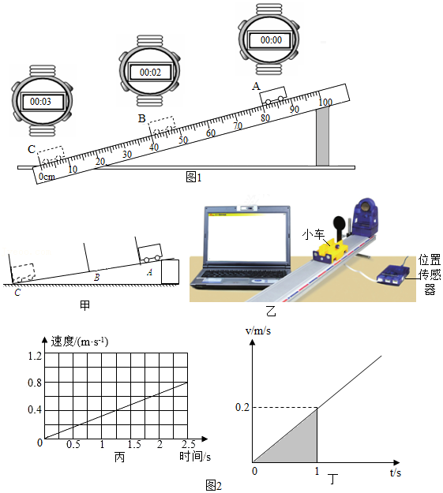
①实验原理是 。
②实验时应使斜面的坡度小些，这样做的目的是减小测量 （选填“时间”或“路程”）的误差。
③某次实验的过程如图所示，图中的机械停表分别表示小车在斜面顶端、中点和底端不同时刻，如果小车过了A点才开始计时，则测得上半段的平均速度V_{AB}会 （选填“偏大”、“偏小”或“不变”）；小车通过斜面下半段的路程为 cm，下半段的平均速度是V_{BC}＝ m/s。
（2）爱思考的小明同学用另一套装置研究小车在斜面上的运动。他将小车从坡顶A处静止释放，测出小车从A滑到坡底C处的时间t₁＝2.5s；再次将小车从A处静止释放，测出小车从A滑到中点B处的时间t₂＝1.8s。
①小明想测量小车在整个运动过程中后半段的平均速度，他应该将小车从 （选填“A”或“B”）处静止释放，并在B处开始计时，在C处停止计时。
②物体运动的情况还可以通过另一种办法即时测定、显现出来，位置传感器利用超声波测出不同时刻小车与它的距离，计算机就可以算出小车在A到C不同位置的速度（如图乙）。屏幕图像如图丙所示，横轴为时间，纵轴为速度，通过图像可以看出小车在斜面上滑下时是 （选填“匀速”或“加速”）运动的；小车到达坡底时的速度为 m/s。
③通过查阅资料，得知速度--时间图像与横坐标轴所包围部分（即图中阴影部分）的面积就是小车运动的距离。如图丁是小车A运动的v-t图像（图像的趋势不改变），请通过丁图分析出小车A在0～1s内的平均速度为_____ m/s。如果在小车A开始运动的同时，在A后方1m处释放一同向匀速运动的小车B，当t＝5s时两车在某位置恰好相遇，则小车B的速度大小 m/s。
四、计算题
25．发生交通事故的一个重要原因是遇到意外情况时车不能立即停止。发现情况时，司机从视觉感知到踩制动器刹车的这段时间叫反应时间；在反应时间内汽车保持原速前进的一段距离叫反应距离。某司机没有饮酒时的反应时间为0.3s，喝了一瓶啤酒半个小时后在尚能驾车的情况下反应时间变为0.7s．求：
（1）若他驾车以20m/s的速度行驶，没有饮酒时的反应距离是多少？
（2）喝了一瓶啤酒半个小时后的反应距离是多少？
（3）喝了一瓶啤酒半个小时后的反应距离比没有饮酒时的反应距离多多少。

26．在水平路面上有一小车做匀速直线运动,质量为300 kg,运动时受到的摩擦阻力是车重的,求:(g=9.8 N/kg)
(1)路面对小车的支持力的大小。
(2)此时小车受到的摩擦阻力。
(3)此时小车受到的合力。

27．电动汽车绿色环保，能有效降低碳排放，越来越受人们的欢迎。如图是小科购入的某品牌电动汽车，部分参数如表格所示：
车身质量 | 2t
充电一次最大行驶里程 | 600千米
最高车速 | 200千米/小时
已知小科质量为70千克，小科驾驶汽车从家出发到杭州千岛湖出差，其中高速路段长约150千米，允许行驶最高时速为120千米/小时，该车行驶时受到的阻力是车总重力的0.1倍。
（1）在行驶过程中，若以汽车为参照物，小科是 的。（选填“静止”或“运动”）
（2）小科以允许行驶最高时速匀速通过高速路段需要多少时间？
（3）汽车匀速行驶在高速路时，受到的牵引力是多少？

28．如图甲是杭州地铁16号线行驶路线图，东起余杭区未来科技城的绿汀路，西达临安区锦南新城的九州街站，全长35千米，最高运行时速可达120km。
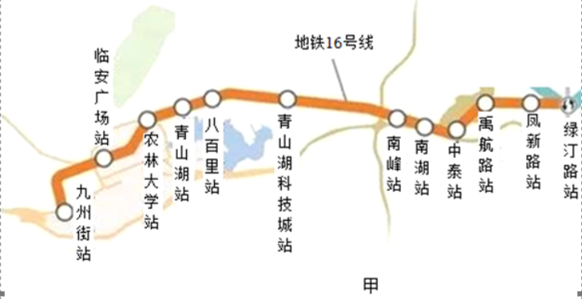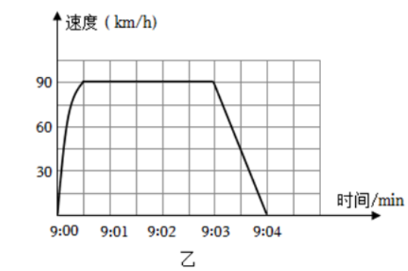
（1）向前行驶的途中小明看到窗外的广告牌在向他驶来，这是因为小明是以 为参照物的。
（2）乙图为地铁从九州街站到人民广场站行驶的速度—时间图像，根据图像，分析不正确的是 。
A．地铁加速用时比减速用时长
B．地铁匀速前进的时间为2.5分钟
C．在这段时间内地铁的最大速度为90km/h
（3）若乘该地铁从起点九州街站出发至终点站绿汀路站，总用时21分钟，则地铁的平均速度是多少？（请列式计算）

（参考答案）
一、选择题
1． 【答案】故选：C。
【解析】【解答】解：A、对接完成后，以“神舟十二号”为参照物，“天和核心舱”相对于“神舟十二号”的位置没有发生改变，因此“天和核心舱”是静止的，故A错误；
B、对接完成后，以“神舟十二号”为参照物，地球相对于“神舟十二号”的位置发生了改变，则地球是运动的，故B错误；
CD、航天员进入“天和核心舱”过程中，航天员进入过程，相对于神州，有距离上的变化，是运动的，故C正确，D错误。
故选：C。
2． 【答案】B
【解析】【解答】解：细绳把鱼挂在墙壁上，鱼受到地球的重力和细线的拉力，因此鱼受到拉力的施力物体是细绳。
故选：B。
3． 【答案】B
【解析】【考点】重力的方向．
【分析】重力的施力物体是地球，重力的方向总是竖直向下的，并且总是指向地球中心。
【解答】解：重力的施力物体是地球，重力的方向总是竖直向下的，并且总是指向地球中心。
故选：B。
4． 【答案】B
【解析】【考点】平衡力的辨别．
【分析】二力平衡的条件：作用在同一物体上的两个力，大小相等、方向相反，作用在同一直线上。
【解答】解：A、木箱对地面向下的压力作用在地面上，地面对木箱向上的支持力作用在木箱上，这两个力不是一对平衡力，故A不符合题意；
B、木箱处于静止状态，地面对木箱向左的摩擦力和人对木箱向右的推力，这两个力作用在木箱上，大小相等、方向相反，作用在同一直线上，为一对平衡力，故B符合题意；
C、人对木箱向右的推力和地面对木箱向上的支持力，这两个力没有作用在同一直线上，不是一对平衡力，故C不符合题意；
D、木箱对地面向下的压力作用在地面上，地面对木箱向左的摩擦力作用在木箱上，这两个力不是一对平衡力，故D不符合题意；
故选：B。
5． 【答案】A
【解析】【解答】解：若从绿灯亮起开始记时，汽车由静止开始加速，所以在v﹣t图象中汽车的速度是随着时间的增加速度值不断增加的；达到某一速度后匀速行驶，所以在此过程中汽车的速度是不变的，在v﹣t图象中是一段和时间轴平行的线段；遇到下一个路口红灯亮起，开始刹车减速，直到停止，汽车在减速运动，所以在v﹣t图象中汽车的速度是随着时间的增加速度值不断减小的；综上所述，符合题意的运动图象是A。
故选：A。
6． 【答案】D
【解析】【考点】弹簧测力计的原理．
【解答】解：在弹性形变的范围内，弹簧受到的拉力与伸长量成正比；弹簧两端钩码的拉力大小相等、方向相反、作用在同一物体上，弹簧受到的拉力是两个钩码的力。挂1个钩码长20cm，弹簧原长15cm，则1个钩码会使弹簧伸长5cm，挂2个钩码后伸长10cm，长度为25cm，故ABC错误，D正确。
故选：D。
7． 【答案】C
【解析】【考点】重力的方向．
【分析】水平仪的制作原理是利用重力的方向是竖直向下的。
【解答】解：通过图可以看出，垂线偏右，所以右面低，左面高，故C正确。
故选：C。
8． 【答案】D
【解析】【【解答】解：A、如图，小球如果依靠惯性水平向右运动时，再受到一个竖直向下的力的作用，小球进行如图的曲线运动；故A不符合题意。
B、如图，小球如果依靠惯性向右下方直线运动时，再受到一个竖直向上的力的作用，小球进行如图的曲线运动；故B不符合题意。
C、如图，小球如果依靠惯性竖直向下运动时，再受到一个竖直向下的力的作用，小球进行竖直向下的加速运动；故C不符合题意。
D、如图，当受力的方向与物体运动的方向不在同一条直线上时，运动轨迹应该是曲线，D的运动轨迹却是直线，这种现象是不存在的；故D符合题意。
故选：D。
9． 【答案】B
【解析】【考点】稳度和提高稳度的方法；重力的方向；重心．
【分析】（1）稳度是指物体处于平衡状态的稳定程度，稳度的大小由物体重心的高度和支撑面的大小决定。重心低，支撑面大的物体稳度大；
（2）重力方向始终竖直向下；
（3）形状规则的物体的重心在几何中心。
【解答】解：AB、人站在不倒翁上，重力不是很小，主要是不倒翁的底部填充重物，是用降低重心的方法来提高稳定程度，故A错误，B正确；
C、重力方向始终竖直向下的，故C错误；
D、根据甲图看出不倒翁是对称的，重心在中心位置，不倒翁偏离如图乙所示的竖直平衡位置后，重心仍在物体上，故D错误。
故选：B。
10．【答案】C
【解析】【考点】变速运动与平均速度．
【分析】首先过C点作BD的垂线，垂足为F，CF即为高，由勾股定理求得FD的长，然后可知BC的长度，已知在AB、BC、CD、DA四边的速度，由速度公式变形可分别求得其时间，然后用总路程除以总时间，即为爬行一圈的平均速度。
【解答】解：过C点作AD的垂线，垂足为F，如图所示：
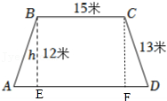
因为是等腰梯形，所以CF＝BE＝h＝12m，
由勾股定理可得，AE＝＝＝5m，
DF＝AE＝5m，则爬行一圈的路程s＝AB+BC+CD+AD＝13m+15m+13m+5m+15m+5m＝66m＝6600cm，
在AB、BC、CD、DA四边的速度分别为20厘米/分钟、30厘米/分钟、26厘米/分钟、50厘米/分钟，
则AB段时间t_{AB}＝＝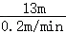＝65min，
则BC段时间t_{BC}＝＝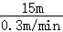＝50min，
则CD段时间t_{CD}＝＝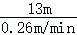＝50min，
则DA段时间t_{DA}＝＝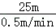＝50min，
总时间t＝t_{AB}+t_{BC}+t_{CD}＝t_{DA}＝65min+50min+50min+50min＝215min，
平均速度为v＝＝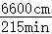≈30.7cm/min，
故选：C。
【点评】此题考查平均速度的计算，解题过程中注意单位的统一，注意总路程处于总时间才是平均速度。
11．【答案】答案 D
【解析】答案 D 难度 简单
解析：根据有牛顿第一定律可知，当物体不收一切外力时，物体的运动状态将保持不变，而子弹在失去所有外力时，是运动的，所以将保持竖直方向做匀速直线运动。
12．【答案】C
【解析】【考点】力的作用效果
【分析】当被研究问题受多个因素影响时，研究问题和某一个因素的关系时要控制其他因素一定，这种方法叫控制变量法。
【解答】解：撕开袋口的力可能与袋的材料、厚度及袋口的形状等因素有关，为验证猜袋口做成“锯齿”形状可减小撕开时用力的大小，要控制使用同一种材料的袋口（则厚度也相同），只改变袋口的形状（“平边”状和“锯齿“状），比较在“锯齿”状位置和平边位置撕开时所用力的大小，故只有C正确。
故选：C。
13．【答案】D
【解析】【考点】摩擦力的大小．
【分析】（1）摩擦力产生的条件是两个物体互相接触、且发生相对运动或具有相对运动趋势；
（2）相互作用力：大小相等、方向相反、作用在同一条直线上、作用在不同物体上。
【解答】解：整个装置静止在水平桌面上，A、B保持相对静止，B对A的静摩擦力和A对B的静摩擦力是一对相互作用力，大小相等，因此B对A的静摩擦力和A对B的静摩擦力的大小相等，B对A的静摩擦力的大小与D弹簧测力计平衡，则大小都是2N，故D正确，BC错误；
整个装置静止在水平桌面上，且受到左右两个大小相等的拉力，所以B相对于地面没有相对运动趋势，地面对B的摩擦力大小为0N，故A错误；
故选：D。
14．【答案】D。
【解析】【解答】解：
A、由图象可知，当甲车和乙车都行驶80m的路程时，甲车的行驶时间是8s，乙车的行驶时间是12s，由于甲所用时间小于乙的时间，所以甲的速度大于乙的速度，故A错误；
BCD、由图象可知，当时间都为6s时，甲运动的距离为60m，乙运动的距离为40m，6秒后两车相距10m，
若两车运动方向相同，则两车间原来的距离为：60m﹣40m﹣10m＝10m，即出发前乙应在甲前方10m处，6s时甲在乙前方10m，运动过程中两车一定相遇；
若两车运动方向相反，6s时甲乙运动的距离之和为100m，此时两车相距10m，若两车未相遇，则两车间原来的距离为100m+10m＝110m，若两车相遇，则两车间原来的距离为100m﹣10m＝90m。故BC错误，D正确。
故选：D。
15．【答案】A
【解析】【解答】解：因为蜜蜂与汽车速度大小相等且它们并列运动，以汽车为参照物，蜜蜂相对于汽车位置不变，它们在水平方向上相对静止，车轮边缘的点相对于车做圆周运动，运动轨迹是圆，因蜜蜂相对于车静止，所以蜜蜂看到的车轮边缘上的点的运动轨迹是圆。
故选：A。
二、填空题
16．【答案】(1)不相等 (2)1.3 (3)增大
【解析】(1)不相等 (2)1.3 (3)增大
17．【答案】左；弹；减小
【解析】【解答】解：读图可知，订书机钉槽内的订书钉之所以不会松脱，是因为固定在槽内后部的弹簧发生了形变，会给钉子一个向左的弹力。在使用过程中，随着钉子的减少，弹簧形变程度变小，给钉子的这个力将减小。
故答案为：左；弹；减小。
18．【答案】加速；两；不是
【解析】【解答】解：（1）列车平稳行驶时，小球和车厢保持相对静止状态；
当列车加速时，绳子给小球一个向前的力，但因为惯性，小球要保持原来的运动状态，所以小球就向后偏；
（2）通过对小球进行受力分析可知，若忽略空气阻力不计，此时小球共受到绳子对它的拉力和地球对它的吸引力两个力的作用，
根据二力平衡条件可知，这两个力方向不是正好相反，不在一条直线上，所以不是一对平衡力。
故答案分别为：加速；两；不是。
19．【答案】（1）匀速直线；2v；（2）9mg
【解析】【解答】解：（1）由图可以看出，在相等的时间间隔内，相同的羽毛球移动的距离是相等的，结合匀速直线运动的概念，可以判断出它们都是在做匀速直线运动；从图象中可以看出相同的时间内甲移动一格砖的距离的时候，乙移动了2格，所以乙的速度是甲的2倍；
（2）丙羽毛球是在做匀速直线运动，所以它受到的空气阻力等于重力，乙羽毛球的重力＝（m+8m）g＝9mg，所以它受到的空气阻力也是9mg。
故答案为：（1）匀速直线；2v；（2）9mg。
20．【答案】接触面积 3.3 加速 大于
【解析】【答案】接触面积 3.3 加速 大于
21．【答案】2；变大；4；小于
【解析】【考点】摩擦力的大小；力与图象的结合．
【分析】由图3确定物体在不同时间段的运动状态，根据匀速直线运动的时间段及图2，利用二力平衡条件确定摩擦力的大小。
【解答】解：（1）0﹣6s内物体保持静止，拉力等于摩擦力，由图2知此时物体受到的摩擦力为2N；
（2）根据二力平衡知识和图1可知，物体静止时，拉力等于摩擦力，拉力增大摩擦力变大；
（3）由图3知，8～10s内，物体处于运动状态，物体受到的摩擦力为滑动摩擦力，滑动摩擦力大小与接触面的粗糙程度、物体间的压力大小有关，由于物体间接触面的粗糙程度与物体间的压力都不变，滑动摩擦力大小不变，等于匀速运动时的拉力等于4N；
（4）由图3知，从10s到12s时间内，物体的平均速度v＝＝＝5m/s，而在这段时间内物体的拉力大于摩擦力，所以物体做加速运动，因此10s时物体的速度应小于全程的平均速度。
故答案为：2；变大；4；小于。
【点评】本题是有关力和图象的综合分析题目，解答本题的关键是能够根据图3确定物体的运动状态变化，根据二力平衡条件确定摩擦力的大小。
三、探究题
22．【答案】（1）C；（2）53；（3）大；慢；（4）增加实验人数、增大饮酒量和测量次数。
【解析】【解答】解：（1）物理探究包括提出问题、建立假设、设计实验、收集事实证据、得出结论、表达与交流；测量并记录手指所在位置的刻度，这在物理探究过程中属于收集事实证据，故C正确；
（2）由图知C组的平均值是51，所以表中C组第二次测量数据为：51×3﹣48.7﹣51.3＝53，所以表中的①是53；
（3）实验结果表明：饮酒会影响人的反应速度，且饮酒越多，测量值越大，人的反应速度越慢；
（4）实验中只对爸爸一人进行了测量，实验误差太大，具有偶然性。测量数据还缺乏足够的说服力，可以通过增加实验人数、增大饮酒量和测量次数来改进实验，增强可信度，让更多的人认识。
故答案为：（1）C；（2）53；（3）大；慢；（4）增加实验人数、增大饮酒量和测量次数。
23．【答案】故答案为：（1）匀速直线运动；等于；（2）在接触面粗糙程度一定时，压力越大，摩擦力越大；
（3）2、3；（4）3；（5）水平向右；2.8；不需要木板做匀速直线运动，便于实验操作；（6）2.8。
【解析】【分析】（1）根据二力平衡的条件分析；
（2）（3）影响摩擦力的因素由压力和接触面的粗糙程度，要探究滑动摩擦力的大小跟压力大小的关系时采用的是控制变量法，据此分析，得出结论；
要探究滑动摩擦力的大小跟接触面粗糙程度的关系时采用的是控制变量法，据此分析；
根据影响滑动摩擦力大小的因素分析；
（4）根据图丙分析各段的运动情况，根据图乙分析出拉力的大小，根据影响摩擦力的因素分析出摩擦力的大小；
（5）对物体受力分析得出摩擦力的方向；
水平匀速拉动木块时，拉力和滑动摩擦力是一对平衡力，看清分度值读出示数；
木块与弹簧测力计静止不动，不需要控制木板做匀速直线运动，便于实验操作，便于弹簧测力计读数；
（6）影响摩擦力的因素由压力和接触面的粗糙程度，与受力面积无关。
【解答】解：（1）只有沿水平方向拉着物体做匀速直线运动，物体在水平方向上受到平衡力的作用，拉力大小才等于摩擦力的大小，实验时，用弹簧测力计水平拉动木块，使它沿长木板做匀速直线运动，根据二力平衡知识，从而测出木块与长木板之间的滑动摩擦力；
（2）由1、2两次接触面粗糙程度相同，压力不同，是探究滑动摩擦力的大小跟压力大小的关系，故可以得出：在接触面粗糙程度一定时，压力越大，摩擦力越大；
（3）要探究滑动摩擦力的大小与接触面粗糙程度的关系，需要控制压力相同，改变接触面的粗糙程度，图2、3两次符合要求。
（4）有图丙知：2～6s物体做匀速运动，此时物体处于平衡状态，受到的拉力和摩擦力是一对平衡力，大小相等，由图乙知此过程的拉力为3N，所以滑动摩擦力为3N；
6～8s物体做减速运动，但由于压力的接触面的粗糙程度不变，摩擦力不变，仍为3N，故第7s时，摩擦力为3N；
（5）木块处于静止状态，受到平衡力的作用，拉力和摩擦力大小相等，方向相反，
因测力计对木块的拉力方向水平向左，故木块受到的摩擦力方向为水平向右；
弹簧测力计分度值为0.1N，此时示数为2.8N，即拉力为2.8N，故滑动摩擦力为2.8N；
改进后，木块与弹簧测力计固定不动，拉动木板运动，该实验设计的优点是：一方面，不需要木板做匀速直线运动，便于实验操作，另一方面，由于测力计静止便于读数；
（6）小芳在作图丁实验时，拉动木板没有及时停下来，当木块有七分之一滑出木板表面的时候，由于压力和接触面的粗糙程度不变，摩擦力不变，仍为摩擦力大小为2.8N。
故答案为：（1）匀速直线运动；等于；（2）在接触面粗糙程度一定时，压力越大，摩擦力越大；
（3）2、3；（4）3；（5）水平向右；2.8；不需要木板做匀速直线运动，便于实验操作；（6）2.8。
【点评】本题探究滑动摩擦力的大小与哪些因素有关，考查实验原理及控制变量法的运用和影响滑动摩擦力大小的两个因素，体现了对过程和方法的考查。
24．【答案】故答案为：（1）①v＝；②时间；③偏大；40.0；0.4；（2）①A；②加速；0.8；③0.1；0.7。
【解析】【分析】（1）①测量小车平均速度的实验，是通过测量小车在斜面上运动的路程和所用的时间，利用速度公式计算得到平均速度；
②为了便于测量小车运动的时间，则小车在斜面的运动不宜过快；
③如果小车过了A点才开始计时，则导致计时落后，所测时间偏小，根据速度公式计算出的平均速度会偏大；
由图可知刻度尺的分度值，根据图1可以读数下半程的路程和下半程所用的时间，根据速度公式可以计算出下半程的路程；
2）①测量小车在整个运动过程中后半段的平均速度，他应该将小车从A处静止释放，并在B处开始计时，在C处停止计时；
②匀速直线运动的v﹣t图象是一条平行于时间轴的直线，匀加速直线运动的v﹣t图象是一条向上倾斜的直线，减速直线运动的v﹣t图象是一条向下倾斜的直线，然后根据图象读出小车到达坡底时的速度；
③根据图象求出小车A运动的距离，然后根据平均速度公式求出小车A 在0﹣1s 内的平均速度；
根据图丁可知小车A的速度与时间的关系，利用速度公式表示出小车A在相遇时运动的距离和小车B在相遇时运动的距离，则有s_{B}＝s_{A}+1m；
当t＝5s时两车在某位置恰好相遇，代入计算出可得小车B的速度。
【解答】解：（1））①测量小车平均速度的实验原理是v＝；
②为了便于测量小车运动的时间，则小车在斜面的运动不宜过快，所以应使斜面的坡度小些；
③如果小车过了A点才开始计时，则导致计时落后，所测时间偏小，由v＝可知，计算出的平均速度会偏大；
由图可知，刻度尺的分度值是1cm，下半程的路程s＝40.0cm﹣0＝40.0cm＝0.4m，下半程所用的时间t＝00：02﹣00：03＝1s，则下半程的平均速度v＝＝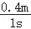＝0.4m/s；
（2）①测量小车在整个运动过程中后半段的平均速度，他应该将小车从A处静止释放，并在B处开始计时，在C处停止计时；
②匀加速直线运动的v﹣t图象是一条向上倾斜的直线，由图象可知，小车在斜面上滑下时是加速运动的；
小车到达坡底时的时间是2.5s，对应的速度为0.8m/s；
③由题意和图象可知，小车A在1s 内运动的距离：S＝vt＝×0.2m/s×1s＝0.1m，
则小车A 在0-1s 内的平均速度：v′＝＝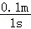＝0.1m/s；
由图象可知，小车A的速度与时间成正比，比例系数k＝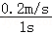＝0.2m/s²，
则小车A的速度：v_{A}＝0.2m/s²×t，
由题意可得，小车A在相遇时运动的距离：S_{A}＝V_{A}t＝×0.2m/s²×t×t＝0.2m/s²×t²；
小车B做匀速运动，则小车B在相遇时运动的距离：S_{B}＝V_{B}t；
由题意可知，当t＝5s时两车在某位置恰好相遇，则v_{B}t＝v_{A}t+1m，即5s×v_{B}＝0.2m/s²×（5s）²+1m；
解得：v_{B}＝0.7m/s。
故答案为：（1）①v＝；②时间；③偏大；40.0；0.4；（2）①A；②加速；0.8；③0.1；0.7。
【点评】本题考查了平均速度的测量实验，涉及到平均速度公式的应用和实验的注意事项等，从图象中获取有用的信息是关键，抓住两车的距离关系，灵活运用相关公式即可正确解题，有一定难度。
四、计算题
25．【答案】（1） 6m；（2） 14m；（3） 8m。
【解析】【考点】速度公式及其应用．
【分析】（1）由速度公式的变形公式可得s＝vt，利用此公式可以求解汽车行驶的距离。
（2）根据速度公式的变形公式可得s＝vt；
（3）根据（1）（2）可求得反应距离之差。
【解答】解：（1）由v＝可得，没有饮酒时的反应距离：s₁＝vt₁＝20m/s×0.3s＝6m；
（2）喝了一瓶啤酒半个小时后的反应距离：s₂＝vt₂＝20m/s×0.7s＝14m，
（3）反应距离之差：△s＝s₂﹣s₁＝14m﹣6m＝8m。
答：（1）若他驾车以20m/s的速度行驶，没有饮酒时的反应距离是6m；
（2）喝了一瓶啤酒半个小时后的反应距离是14m；
（3）喝了一瓶啤酒半个小时后的反应距离比没有饮酒时的反应距离多8m。
26．【答案】（1）2940N （2）147N （3）0N
【解析】解:(1)小车受到的重力:
G=mg=300 kg×9.8 N/kg=2940 N;
因小车在水平路面上做匀速直线运动,竖直方向始终处于平衡状态,所以,小车受到的支持力和重力是一对平衡力,即F_{支持}=G=2940 N。
(2)小车受到的摩擦阻力:
f=G=×2940 N=147 N。
(3)因小车做匀速直线运动,处于平衡状态,所以小车受到的合力为0 N。
27．【答案】（1）静止；（2）1.25h；（3）2070N。
【解析】【解答】解：（1）在行驶过程中，若以汽车为参照物，小科与汽车的位置没有改变，是静止的
（2）以允许行驶最高时速匀速通过高速路段需要的时间：t＝＝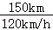＝1.25h；
（3）车和人的总重力：G＝（m_{车}+m_{人}）g＝（2×10³kg+70kg）×10N/kg＝20700N，
该车行驶时受到的阻力：f＝0.1G＝0.1×20700N＝2070N，
汽车匀速行驶在高速路时，受到的牵引力等于阻力，即F＝f＝2070N；
答：（1）静止；
（2）小科以允许行驶最高时速匀速通过高速路段需要1.25h；
（3）汽车匀速行驶在高速路时，受到的牵引力是2070N。
28．【答案】（1）车（或小明自己）；（2）A；（3）100km/h。
【解析】【考点】速度公式及其应用；参照物及其选择．
【解答】解：（1）小明坐在向前行驶的车中，看到窗外的广告牌在向他驶来，说明广告牌与车的相对位置发生变化，是运动的，小明选择了自己或乘坐的车为参照物；
（2）由图乙可知：
A、9：00到9：005，地铁做的是加速运动，地铁加速用的时间为0.5min；9：03到9：04，地铁做的是减速运动，所以地铁减速用的时间也为1min，故A错误；
B、9：005到9：03，地铁做的是匀速运动，所用时间为t＝2.5min，故B错误；
C、在这段时间内地铁的最大速度为90km/h，故C正确；
故选：A；
（3）由题知，全长的路程为35km，用时21min，全程的平均速度为：v＝＝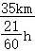＝100km/h。
故答案为：（1）车（或小明自己）；（2）AB；（3）100km/h。

